Mengde – porsjonsstørrelse per barn

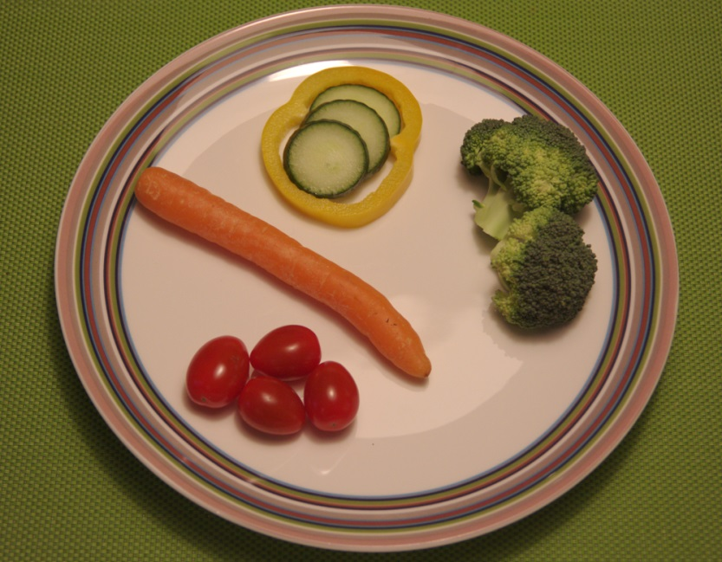
- BRA-studiens mål
- At hvert barn spiser 180 gram grønnsaker daglig (alle grønnsakene på bildet)

- Tips
- Server grønnsaker til flere måltider per dag
- Mengden grønnsaker kan for eksempel deles opp i 4 ulike serveringer av 45 gram per gang (som vist på bildet)

